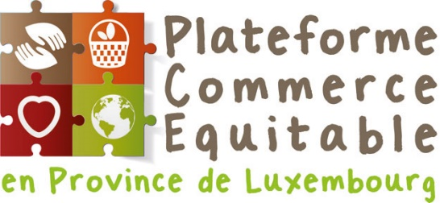

Appel à initiatives
Semaine du commerce équitable
Du 7 au 17 octobre 2020

9ème édition

Clôture des inscriptions le 7 septembre 2020

La semaine du commerce équitable est une campagne nationale du Trade for Development Centre qui braque les projecteurs sur le commerce équitable partout en Belgique.

La Plateforme du Commerce Équitable en Province de Luxembourg propose depuis 2012 de mettre en lumière toutes les initiatives qui, de manière plus générale, encouragent et font la promotion d’une consommation responsable et solidaire sur tout le territoire luxembourgeois.

Cet appel à initiatives est l’occasion de montrer que la solidarité est une réalité déjà à l’œuvre en province de Luxembourg et que chacun peut rejoindre le mouvement. Les actions de sensibilisation que vous proposez visent à mieux comprendre comment fonctionne le monde et comment agir.

Chaque être humain a droit à vivre dignement dans un environnement préservé. Notre nourriture, nos vêtements et les produits de notre quotidien viennent du monde entier.
Nos choix de consommation ont un impact bien au-delà de nos frontières, la solidarité n’a de sens que si elle est globale. La restreindre à un territoire, à un pays ne ferait qu’’alimenter les clivages et le repli sur soi.
Environnement, alimentation, commerce, santé, pauvreté… Le commerce équitable constitue une réponse à ces défis.

Débat, atelier, jeu, quizz, webinaire, conférence en ligne, spectacle en petit comité… Soyez créatifs et imaginatifs !

Avec la situation actuelle de pandémie du Covid-19, la semaine du commerce équitable risque d’être un peu différente cette année, il faudra sans doute concevoir des événements permettant le respect des gestes barrières et de distanciation sociale. Mais c’est aussi plus que jamais le moment de rappeler l’importance de la solidarité Nord-Sud.

POURQUOI PARTICIPER ?
- Pour rendre visible votre structure et promouvoir les valeurs de solidarité que vous défendez
- Pour créer du lien entre les acteurs de votre territoire
- Pour dynamiser votre territoire
- Pour conscientiser les citoyens de votre territoire et agrandir la communauté des ConsomActeurs responsables

POUR QUI ?
Cet appel à initiatives est ouvert à tous : associations, écoles, communes, commerces, entreprises, citoyens… situés en province de Luxembourg et qui défendent les valeurs du commerce équitable.

CONDITIONS
Vous mettez sur pied un projet ou faites la promotion d’un projet existant se déroulant durant la période du mercredi 7 au samedi 17 octobre 2020, semaine officielle du commerce équitable.
Votre projet doit avoir pour objectif de sensibiliser le public au commerce équitable et/ou de promouvoir ses produits.
Les projets sélectionnés devront obligatoirement intégrer, dans toutes leurs communications, le logo de la Plateforme du Commerce Équitable en Province de Luxembourg.

CE QUE NOUS OFFRONS :
Tous les projets retenus bénéficieront d’une communication et d’une promotion communes (conférence de presse, réalisation d’une brochure reprenant tous les projets…). Nous demandons toutefois à chaque organisateur de prévoir sa propre promotion au niveau local.

Les projets qui seront proposés devront être autonomes financièrement. La Plateforme n’est pas en mesure de les financer. Elle peut cependant vous conseiller dans son élaboration; n’hésitez pas à prendre contact avec l’un de ses membres : http://www.luxembourgequitable.be/membres-fondateurs/

BESOIN D’INSPIRATION ?
Vous trouverez les 80 idées originales proposées lors de l’édition 2019 à cette adresse : https://www.luxembourgequitable.be/semaine-du-commerce-equitable-2019/

COMMENT PROCEDER ?
Pour participer, il suffit de remplir le formulaire d’inscription ci-dessous et de le renvoyer complété pour le 7 septembre 2020 à l’adresse : info@luxembourgequitable.be.
La Plateforme prendra connaissance de tous les projets reçus et se donne le droit de refuser ou de proposer de modifier tout projet qui ne correspondrait pas aux valeurs décrites. Attention, le formulaire doit être renvoyé dans sa version Word (pas de scan ni PDF).

FORMULAIRE D’INSCRIPTION

Titre du projet (tel qu’il sera communiqué en octobre)

Groupe porteur du projet
Nom de la personne porteuse de l’action :
OU
Nom de l’association/école/commune :

Adresse :
Tél. :
E-mail :
Nom, prénom & fonction de la personne de contact :

Commune où se déroulera le projet :

Description du projet
Que comptez-vous faire concrètement ?
(5 lignes maximum)

Objectif du projet
Quels objectifs poursuivez-vous ? Quel message souhaitez-vous faire passer avec ce projet ?

Détails pratiques sur le projet
Quand se déroulera le projet (date et heure) ? A quel endroit (adresse complète)? Est-il gratuit ou payant ?

Date et heure :
Adresse complète :
Contact :
Participation aux frais :

Partenaires du projet
Avec quel(s) partenaire(s) envisagez-vous de collaborer ? Quel est leur apport spécifique ?

Signature

Je soussigné(e), …

- autorise la publication du projet de mon association/école/commune au sein d’une brochure commune, sur le site internet de la Plateforme et de ses partenaires et sur la page Facebook de la Plateforme
- m’engage à assurer la visibilité de la Plateforme en apposant son logo sur toute production liée au projet

Nom : Prénom :

Qualité :

Adresse :

Tél. : E-mail :

Signature :

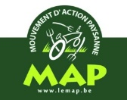
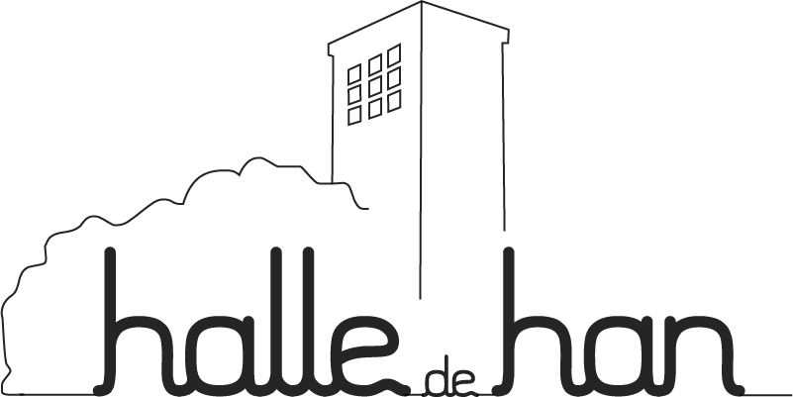

Site web : www.luxembourgequitable.be
Page Facebook : www.facebook.com/luxembourgequitable
Groupe Facebook : https://www.facebook.com/groups/luxembourgequitable/

